ПОЛОЖЕНИЕ
о межфакультетском турнире
по спортивной интеллектуальной игре «Что? Где? Когда?», посвященном
70-летию Победы в Великой Отечественной войне 1941 – 1945 годов

- ОБЩИЕ ПОЛОЖЕНИЯ
1.1. Настоящее положение определяет порядок организации и проведения межфакультетского турнира по спортивной интеллектуальной игре «Что? Где? Когда?», посвященного 70-летию Победы в Великой Отечественной войне 1941 – 1945 годов (далее – Турнир), систему оценки результатов турнира и определение его победителей и призеров.
1.2. Настоящее положение разработано с учетом требований Кодекса спортивного «Что? Где? Когда?» (http://mak-chgk.ru/rules/codex/).
1.3. Организаторами турнира являются Управление воспитательной работы и студенческий профсоюзный комитет ФГБОУ ВПО РГУПC при поддержке администрации университета.
1.4. Для проведения конкурса создается оргкомитет, полномочия и обязанности которого приведены в пункте 3 настоящего Положения.

- ЦЕЛИ И ЗАДАЧИ ТУРНИРА
2.1. Основными целями турнира являются:
- формирование у студентов и учащихся патриотических ценностей, активной жизненной позиции, и корпоративной культуры;
- организация активного интеллектуального досуга учащейся молодежи, развитие общей эрудиции и творческих способностей участников.
2.2. Задачи турнира:
- популяризация в среде учащейся молодежи такой формы развивающего досуга, как интеллектуальная игра «Что? Где? Когда?»;
- мотивация студентов и учащихся к изучению отечественной истории, истории вуза и железнодорожной отрасли в целом;
- содействие командам-участницам в организации постоянно действующей тренировочной базы и выявление команды-победителя Турнира по спортивной интеллектуальной игре «Что? Где? Когда?».

- ОРГКОМИТЕТ ТУРНИРА
3.1. Состав оргкомитета Турнира (далее – Оргкомитет):
Шепилова Е.Г. – проректор по воспитательной работе и социальному развитию ФГБОУ ВПО РГУПC (председатель Оргкомитета);
Субботина Г.П. – начальник Управления воспитательной работы ФГБОУ ВПО РГУПC;
Гнилицкая А.В. – специалист по воспитательной работе Управления воспитательной работы ФГБОУ ВПО РГУПC;
Киселев Д.А. – председатель студенческого профсоюзного комитета ФГБОУ ВПО РГУПC;
Юносова А.А. – заместитель директора лицея ФГБОУ ВПО РГУПС по учебно-воспитательной работе.
3.2. Оргкомитет принимает окончательные решения по всем вопросам, связанным с проведением Турнира.
3.3. Оргкомитет обязан:
3.3.1. Соблюдать настоящее Положение;
3.3.2. Разработать и опубликовать положение о Турнире, сформировать состав участников Турнира;
3.3.3. Подготовить пакет вопросов на Турнир, обеспечить условия для организации работы редакторов вопросов, ведущих, игрового и апелляционного жюри;
3.3.4. Оборудовать игровые места для команд-участниц и обеспечить их всем необходимым для игрового процесса (карточками для ответов, бумагой для записей, ручками);
3.3.5. Произвести награждение победителей и призеров Турнира.
3.4. Оргкомитет вправе привлекать для организации Турнира других лиц и организации в качестве волонтеров и/или спонсоров.
3.5. Адрес электронной почты Оргкомитета: pol_uvr@rgups.ru .

- СРОКИ, ВРЕМЯ И МЕСТО ПРОВЕДЕНИЯ ТУРНИРА
4.1. Турнир проводится 27 апреля 2015 года в Читальном зале Научно-технической библиотеки ФГБОУ ВПО РГУПС. Время начала Турнира: 15 часов 30 минут (МСК).
4.2. Оргкомитет оставляет за собой право изменить дату, место и время проведения Турнира в случае возникновения непредвиденных обстоятельств, препятствующих организации и проведению соревнования в установленные сроки или ставящих под угрозу возможность участия в Турнире большого количества участников. Информация о любом изменении сроков, времени и места проведения должна быть доведена до сведения всех участников, указанных в заявках команд, а также размещена на официальном сайте университета www@rgups.ru в разделах «Новости» и «Конкурсы, проекты» и досках объявлений университета и факультетов.

5. УЧАСТНИКИ
5.1. Команды.
5.1.1. В Турнире принимают участие команды, сформированные из числа студентов и учащихся лицея ФГБОУ ВПО РГУПС;
5.1.2. Численность игроков в команде не может превышать 8 (восемь) человек, минимальное количество игроков не ограниченно;
5.1.3. Все игроки одной команды должны являться студентами одного и того же факультета или учащимися лицея;
5.1.4. Игроки в одной команде могут учиться на разных курсах одного факультета или в разных классах лицея;
5.1.5. Каждый факультет имеет право выставить любое количество команд;
5.1.6. Для участия в Турнире команды должны подать заявку на участие не позднее 20.04.2015 года. В заявке должна содержаться следующая информация: название команды, факультет, капитан, а также данные обо всех игроках команды (ФИО, группа, контактные данные – телефон, email);
5.1.7. На Тунире в составе команды могут играть только игроки, включенные в заявку данной команды. В каждый момент времени за игровым столом может находиться не более 6 (шести) игроков из состава команды. В перерыве между турами команда имеет право произвести замену игроков. Замена может производиться только на игрока, также включенного в заявку команды;
5.1.8. Каждый игрок в ходе Турнира может быть заявлен в состав только одной команды.
5.2. Игровое жюри.
5.2.1. Состав игрового жюри определяется Оргкомитетом. Игровое жюри принимает решения о зачете ответов команд, ведет подсчет результатов игры, следит за соблюдением правил и применяет санкции к нарушителям.
5.2.2. При зачете ответов игровое жюри обязано строго соблюдать критерии, указанные в текстах вопросов. При отсутствии или недостаточности этих критериев игровое жюри принимает решение о зачете самостоятельно.
5.2.3. Игровое жюри обязано предоставлять капитанам команд информацию о том, какие ответы были засчитаны их командам, для сверки. Капитаны команд имеют право обратиться к игровому жюри, если, по их мнению, имела место техническая ошибка. Игровое жюри обязано рассмотреть эти обращения в полном составе и устранить технические ошибки либо объявить о том, что технической ошибки нет.
5.2.4. После окончания каждого тура игровое жюри объявляет его результаты, а в случае необходимости – сообщения об исправлении технических ошибок.
5.3. Апелляционное жюри.
5.3.1. Состав апелляционного жюри определяется Оргкомитетом.
5.3.2. В состав апелляционного жюри Турнира входят:
Шепилова Е.Г. – проректор по воспитательной работе и социальному развитию ФГБОУ ВПО РГУПC;
Харченко Л.Н. – доктор исторических наук, профессор кафедры «Философия и история Отечества» ФГБОУ ВПО РГУПC;
Хрусталев А.А. – начальник факультета военного обучения ФГБОУ ВПО РГУПC.
5.3.3. Оргкомитет оставляет за собой право изменить состав апелляционного жюри Турнира в случае возникновения непредвиденных обстоятельств, препятствующих возможности участия в работе апелляционного жюри ранее заявленных лиц. Информация о любом изменении состава апелляционного жюри должна быть доведена до сведения всех участников, указанных в заявках команд.
5.3.4. Принципы рассмотрения апелляций соответствуют указанным в Кодексе спортивного ЧГК (http://mak-chgk.ru/rules/codex/).
5.3.5. Апелляционное жюри при рассмотрении апелляций имеет право привлекать в качестве экспертов лиц, имеющих большой организационный, игровой и редакторский опыт участия в турнирах по спортивному «Что? Где? Когда?» международного уровня.
5.3.6. Апелляционное жюри может работать удаленно, в этом случае Оргкомитет обязан предоставить всем членам апелляционного жюри всю информацию – текст вопроса, сопроводительный материал к нему и текст апелляции в электронном виде.
5.3.7. Апелляционное жюри принимает решения путем голосования, простым большинством голосов. Члены апелляционного жюри не имеют права воздерживаться при голосовании.
5.3.8. В состав апелляционного жюри не имеют права входить члены игрового жюри Турнира.

6. УСЛОВИЯ
6.1. Турнир проводится в течение одного игрового дня. Всего отыгрывается 24 вопроса.
6.2. Пакет вопросов делится на 2 тура по 12 вопросов в каждом.
6.3. Турнир проводится по правилам, соответствующим Кодексу спортивного «Что? Где? Когда?» (http://mak-chgk.ru/rules/codex/).
6.4. По завершении минуты обсуждения командам дается 10 секунд на запись ответов.
6.5. Порядок подачи апелляций
6.5.1. Апелляции принимаются только одного вида: на зачет дуального ответа (ответа, который не менее полно, чем авторский отвечает всем реалиям вопроса). При написании апелляции разрешено пользоваться любыми справочными ресурсами;
6.5.2. Общее количество подаваемых апелляций не ограничивается;
6.5.3. Апелляции подаются в письменном виде капитанами команд анонимно для апелляционного жюри. Апелляции на вопросы первого тура должны быть поданы не позднее, чем до начала второго тура, на вопросы второго тура – не позднее, чем через 20 минут после его окончания. Команда, принявшая решение писать апелляцию обязана сразу же предупредить Оргкомитет о своем намерении;
6.6.4. Решения апелляционного жюри по апелляциям объявляются не позднее, чем через 40 минут после окончания второго тура.
6.7. Подведение итогов
6.7.1. За правильный ответ на вопрос команда получает 1 очко.
6.7.2. Место команды в туре определяется по количеству набранных очков.
6.7.3. Если команды набирают одинаковое количество очков, они делят соответствующие места в туре.
6.7.4. Если команда пропустила тур, считается, что она набрала в нем 0 очков.
6.7.5. Место команды в Турнире определяется по количеству набранных очков в 2 турах.
6.7.6. Если количество очков у нескольких команд по итогам Турнира совпадает, то места распределяются по рейтингу. Рейтинг команды считается по сумме рейтинга взятых ею вопросов. Рейтинг каждого вопроса – это разность количества команд, играющих в туре и количества команд, ответивших на данный вопрос.

7. НАГРАЖДЕНИЕ ПОБЕДИТЕЛЕЙ И ПРИЗЕРОВ
Команды, занявшие призовые места награждаются медалями. Команда-победитель получает кубок.

8. ОТВЕТСТВЕННОСТЬ УЧАСТНИКОВ
8.1. Все участники Турнира обязаны соблюдать настоящее Положение и не допускать некорректного поведения по отношению друг к другу, организаторам Турнира и зрителям.
8.2. Использование любой справочной информации, независимо от её источника (интернет, любые информационные носители, зрительские подсказки и др.) во время обсуждения вопроса запрещено.
8.3. В случае нарушения правил игры игровое жюри либо Оргкомитет имеют право применить к команде-нарушительнице одну из следующих санкций в зависимости от серьезности нарушения:
• предупреждение;
• снятие команды с Турнира и аннулирование ее результатов.

9. ЗАКЛЮЧИТЕЛЬНЫЕ ПОЛОЖЕНИЯ
Все вопросы, не отраженные в настоящем Положении, решаются Оргкомитетом в соответствии с Кодексом спортивного «Что? Где? Когда?» и с действующим законодательством РФ.

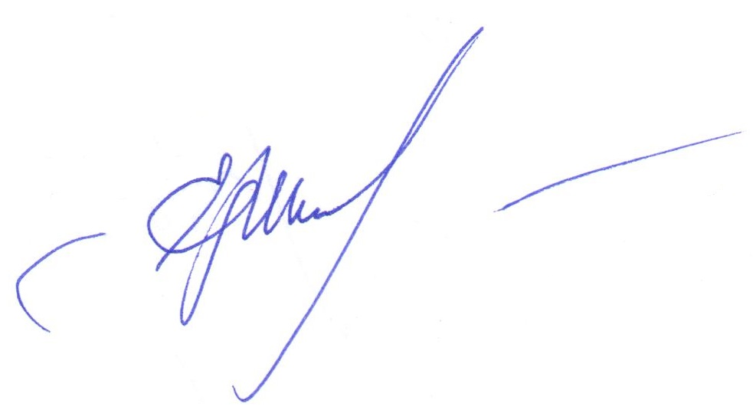

Проректор по воспитательной работе
и социальному развитию Е.Г. Шепилова

